ОСОБЕННОСТИ ОБУЧЕНИЯ И ВОСПИТАНИЯ ЭСТРАДНОГО ПЕВЦА

Старикова Татьяна Геннадиевна
Преподаватель эстрадно-джазового вокала
МБУ ДО «НДМШ» г.Норильск

2024

СОДЕРЖАНИЕ

Введение………………………………………………………………….. 4
Глава 1. Теоретическое обоснование обучения и воспитания эстрадного певца………………………………………………………………………..6
1.1. Строение голосового аппарата………………………………..7
1.2. Теория звукообразования……………………………………...9
1.3. Типы голосов…………………………………………………...11
1.4. Регистры голосов. Смешивание регистров…………………...12
1.5.Особенности формирования детского голоса………………....15
Глава П. Практические рекомендации по работе в начальный период постановки голоса……………………………………………………….....19
2.1. Принципы постановки голоса в классе эстрадного пения…..19
2.2. Этапы обучения эстрадному пению…………………………...22
Заключение…………………………………………………………………37
Список литературы………………………………………………………...39

ВВЕДЕНИЕ

Эстрадное искусство во все времена отличалось демократичностью своих жанров. Доступность восприятия многих эстрадно-вокальных форм обеспечивала их огромную популярность у широкого круга слушателей. В наше время значительный поток музыкальной информации эстрадного направления ежедневно поступает в телевизионный эфир и воздействует на формирование эстетических вкусов подрастающего поколения. Более того, многие музыкальные стили эстрадной и джазовой музыки тесно связаны с идеологией различных молодежных течений, которые способны влиять на определение жизненных ценностей и ориентиров у молодых людей. В последнее время наметилась положительная тенденция боле профессионального отношения к созданию и исполнению эстрадной музыки, но всё - же часто мы слышим не профессиональный, слабый вокал наших эстрадных певцов. Связанно это не с особым музыкальным течением, не требующим сильного и грамотного вокала, а с низким уровнем общей культуры нашего современного общества.
Актуальным вопросом современной вокальной педагогической практики стал вопрос обучения и воспитания эстрадного певца. Причем в понятие воспитание здесь включается и здоровое голосообразование, и исполнительская культура, и общее музыкальное развитие учащегося.
Возникает необходимость разработки рекомендаций обучения эстрадного певца в системе начального музыкального образования. На практике, в системе начального музыкального образования работают педагоги, которые успешно занимаются обучением молодых академических певцов, и люди различных музыкальных специальностей, которые занимаются эстрадным образованием, зачастую имея о сути профессии весьма приблизительные представления.
К сожалению, практический опыт доказывает, что стать профессиональным педагогом-вокалистом крайне сложно, предмет «эстрадный вокал» существует, а единой методики обучения нет, и именно собственный опыт эстрадного звучания у педагога является основным критерием при работе с начинающими певцами.
Таким образом, учитывая современные тенденции развития эстрадного вокального искусства, можно заключить, что обучение эстрадному пению как профессиональному виду деятельности должно осуществляться на достаточно высоком уровне.

Цель данной работы – разработка практических и методических рекомендаций по обучению и воспитанию эстрадного певца в условиях учреждения дополнительного образования.
Объект исследования – учащиеся отделения эстрадного пения в системе начального музыкального образования.
Предмет исследования – особенности обучения и воспитания эстрадного исполнителя.
Для достижения поставленной цели необходимо решить следующие задачи:
- изучить и обобщить имеющиеся исследования по вокальной методике;
- изучить анатомическое строение звукообразующих органов;
- проанализировать основные методы обучения и воспитания академических вокалистов;
- изучить и проанализировать особенности эстрадных жанров;
- определить особенности обучения и воспитания эстрадного исполнителя.
Методы исследования:
- теоретический – изучение литературы, анализ, обобщение;
- эмпирический – наблюдение, эксперимент.

ГЛАВА 1.ТЕОРЕТИЧЕСКОЕ ОБОСНОВАНИЕ ОБУЧЕНИЯ И ВОСПИТАНИЯ ЭСТРАДНОГО ПЕВЦА.
Большинство основополагающих принципов вокальной педагогики являются едиными для вокалистов всех жанров. К ним относится понятие тембра, регистров, типов голоса, интонационный строй и правила акустики, гигиена голоса и дикция. Только на базе верного звукоизвлечения возможна продуктивная работа над эстрадной манерой звучания. Рассмотрим отличия академического вокала от эстрадного.
Академический вокал – старая классическая вокальная школа. Академические певцы поют в опере, в академическом хоре, с симфоническим оркестром, а так же в жанре камерной вокальной музыки. В отличие от эстрадного, джазового и рок вокала академический не предполагает пения в микрофон. В академическом вокале существуют определённые рамки, сформированные опытом и историей вокальной музыки. Эти рамки, как правило, не позволяют певцу использовать свой голос в иных вокальных направлениях. С опытом у академического певца формируется определённая вокальная позиция, благодаря которой голос становится сильным и приобретает большой объём. Однако, в редких случаях, академисты могут выступать в иных вокальных жанрах, если смогут облегчить подачу звука.
Эстрадный вокал – сочетает в себе множество песенных направлений, объединяет всю палитру вокального искусства. Эстрадное исполнение, прежде всего, подразумевает пение с эстрады, но понятие эстрадный вокал, как правило, связывают с лёгкой и доступной к пониманию музыкой. В эстрадном вокале можно услышать и народные мотивы, и элементы джаза, это так же и авторская песня и элементы рок музыки. Эстрадный вокал отличается от академического более открытым и естественным звуком. Однако певческие навыки, правильная позиция и опора звука так же необходимы как в эстрадном вокале, так и в академическом. Поэтому педагоги, воспитывающие эстрадного вокалиста, должны знать: строение голосового аппарата, теорию звукообразования, типы голосов, понятия о регистрах и особенностях формирования детского голоса. Для этого мы рассмотрим подробнее все вышеперечисленные этапы обучения и воспитания.

1.1.Строение голосового аппарата
Начиная работать с вокалистом, педагог должен достоверно знать строение и принципы работы органов звукоизвлечения, и от этого строить систему которая убережёт его от профессиональных ошибок и послужит залогом выполнения основного принципа работы – не навреди!
Фонационный аппарат – это сверхтонкий орган, стройная конструкция хрящей и связок которого создаёт уникальный музыкальный инструмент, шедевр природы.
Гортань имеет хрящевой скелет:
- Перстневидный хрящ (дуга колечка и пластинка). По краям этого хряща находятся суставы для связки с другими хрящами.
- Щитовидный (передние края под углом, задние вытянуты) Имеет верхний длинный рог и нижний короткий рог. Спереди к нему прилегает щитовидная железа.
- Надгортанник (имеет вид древесного листка). Состоит из эластичной хрящевой ткани, что придает ему подвижность.
- Черпаловидные хрящи имеют форму пирамид, основание находится на печатке перстневидного хряща. Эти маленькие хрящи имеют выступы для крепления голосовых связок.
- Рожковидные (на верхушках черпаловидных)
- Клиновидные – маленькие хрящи, иногда могут отсутствовать
Фонационный аппарат включает 9 хрящей, 4 сустава, 25 связок, 17 мышц. Гортань имеет длину всего 5-6см. За гортанью находится глотка, по бокам – кровеносные стволы, спереди – щитовидная железа, снизу – трахея.

Схематичное изображение полости гортани:

ГЛОТКА

ПРЕДДВЕРИЕ

СВЯЗКИ

ПОДГОЛОСОВАЯ ПОЛОСТЬ

ТРАХЕЯ

Изнутри гортань покрыта слизистой оболочкой, она создает голосовые и преддверные складки. Между ними расположены желудочки гортани (в виде мешочков). Слизистая состоит из многослойного плоского эпителия.(10, том 2)
Голосовые складки – нежная, тонкая структура. Существует две теории процесса функционирования голосовых складок. Теория пассивного качества основана на полном управлении связками головного мозга. Активная (нейрохроматическая) теория утверждает, что связки активно участвуют в процессе голосообразования.(12,272)
Высоту голоса определяет длина связок и количество колебаний в секунду. Например:
Длина связок тенора 15-17мм, количество колебаний в секунду 122-580.
Длина связок баса 22-25 мм., 81-320 к/с.
Впервые связки увидел М.Гарсия в 1854 году.(12,64).

1.2.Теория звукообразования
Механизмы звукообразования интересуют ученых и вокалистов и изучаются более 150 лет.
Понятие звукообразования включает в себя:
- понятие импеданса (надсвязочное и подсвязочное давление),
- положение гортани («поднятая» или «опущенная» гортань),
- зависимость типа голоса от длины связок,
- тембр и сила голоса,
- певческая форманта,
- вокальная дикция.
Импеданс – (от лат.impedio – препятствовать) в вокальной педагогике – главный критерий эффективности певческой техники. Наилучшие условия для фонации возникают тогда, когда в надсвязочном пространстве образуется значительное сопротивление порциям воздуха, прорывающимся во время раскрытий голосовой щели. Общее сопротивление, создаваемое при этом ротоглоточным каналом и колеблющимся в нём столбом воздуха, определяет величину импеданса. Вокальная техника с сильным импедансом обеспечивает наилучшие условия для пения, не утомляемость и выносливость голосового аппарата, в то время как вокальная техника со слабым импедансом, позволяет петь ни слишком высоко, ни долго и не часто (Р. Юссон). Импеданс является переменной величиной, не поддающейся численному измерению, и определяется по ряду косвенных признаков (положение гортани, степени раскрытия рта и т.д.), а так же по конечному акустическому результату – качеству певческого звука. Подбор наиболее выгодной величины импеданса для каждого певца является ключевой проблемой процесса постановки голоса.
Нужное положение гортани певец находит в процессе обучения. При этом педагогу следует помнить, что верное положение гортани, так называемый рупор, предрупорная камера образуются подсознательно, путем образных представлений, а не механических упражнений. Однажды верно найденное положение закрепляется в течение занятий и под контролем педагога
При дыхании связки максимально расширены, фиксируются в отведении. Голосовая щель имеет форму треугольника. Громкость звука зависит от того, какая часть голосовых связок участвует в процессе – вся масса, их часть или края. Низкие и средние звуки производят толстые валики. В мужских голосах головной регистр производит верхняя треть связок. В женских голосах грудной регистр производит нижняя часть связок.
Тембр человеческого голоса зависит от анатомии и возбудимости нервной системы. Качество звука зависит от стенок ротоглоточного рупора, который образуется верхним отделом связок. Стенки рупора образует зевок. Напряжение мышц зевка снимает напряжение мышц языка.(11,112)
Умение удерживать глотку в нужном положении является важным условием вокального голосоведения.
Образованный в гортани звук ротоглотка превращает в разборчивую речь. Здесь обычно педагог и ученик сталкиваются с новым кругом проблем, когда верно найденный звук теряет свои качества при произнесении согласных. Здесь следует помнить, что пение требует несколько иной, усиленной артикуляции, так как высота произнесения и длительность согласных также меняется. Необходимо добиваться одновременной свободы аппарата и четкости произнесения согласных. Певец учится быстро возвращать артикуляционные мышцы в исходное положение (положение гласной).
Существует две теории звукообразования – миоэластическая и нейрохроностическая.
Миоэластическая теория утверждает, что звукообразование – физиологический механизм взаимодействия мышц и связок. Её автор Мюллер, доказывает, что связки лишь пассивно участвуют в процессе звукообразования.
При фальцетном смыкании между ними имеется пространство, а сами связки расслаблены. Естественно, звук при столь разном смыкании получается совершенно разный.
Механизм повышения звука в грудном регистре напоминает накручивание струны на колок. Он возможен лишь до переходных нот, то есть до определенных физиологических границ.
В фальцете механизм повышения звука строится на уменьшении отрезка колеблющейся части связок. Этот механизм сравним с прижатием струны к грифу.
Эти объяснения верны с точки зрения миоэластической теории. (12,271)
Автор нейрохроностической теории, Р.Юссон, в свою очередь, доказал что регистровая смена является прежде всего нервным явлением и голосовые складки активно участвуют в процессе звукообразования.
Согласно Юссону, возвратный нерв может произвести лишь определенное число импульсов в секунду. Нормальное число колебаний соответствует переходным нотам, а для повышения звука нервные волокна переходят на двух, или трех фазную работу. Эти переходы и соответствуют регистровым изменениям. Поскольку нервная проводимость у всех людей различна, моменты перехода так же происходят на разных участках. Это и определяет тип голоса. Так выглядит смена регистров в нейрохроностической теории фонации.(12,264)

1.3.Типы голосов.
Признавая всю сложность и многообразие человеческого голоса, с давних пор педагоги вокалисты пытались как-то систематизировать вокальные голоса. Долгое время голоса делились просто на высокие и низкие. В 18 веке появляется понятие средние голоса. В процессе развития оперного искусства, установилась следующая классификация:

Голос | Диапазон
БАС | ми большой октавы – фа первой
БАРИТОН | ля большой октавы – соль первой
ТЕНОР | до малой октавы – до второй
КОНТРАЛЬТО | ми малой октавы - фа второй
МЕЦЦО СОПРАНО | ля малой октавы – ля второй
СОПРАНО | до первой октавы – до третьей

К настоящему времени эти голоса подразделяют на легкий тенор, легкий баритон, сопрано лирическое, драматическое, колоратурное.
В отличие от строгой классификации голосов академического пения - эстрадное таких рамок не имеет, хотя и предполагает принадлежность голоса к какому либо типу, исключая крайне высокие у женщин (колоратура) и крайне низкие у мужчин (бас). В эстрадном жанре, например, допустимо иметь не очень большой диапазон, но красивый тембр.

1.4.Регистры голосов. Смешивание регистров.
Под регистром певческого голоса понимается ряд однородно звучащих звуков, берущихся единым физиологическим механизмом.(12,242).
Вследствие различного строения мужской и женской гортани, их регистровое строение различается. Мужской голос имеет два основных регистра (грудной и фальцетный) и один переход. Женский имеет три регистра (грудной, центр и головной) и два перехода.
Нижний, или грудной регистр, получил свое название от «отзвучивания» в груди нижних нот диапазона.
Переходные ноты, субъективно неудобные, могут быть спеты и грудным, и фальцетным регистром.
Выше переходных нот начинается фальцетный регистр, который имеет специфический «продутый» характер, беден по тембру. Фальцет означает ложный голос. Русский синоним «фистула», также называют головным.
На нотах, близких к переходным, певец может произвольно изменить механизм работы голосового аппарата.(12,84)
М.Гарсиа впервые обнаружил разницу в работе связок в грудном и головном регистрах. В грудном они смыкаются по всей длине, и черпаловидные хрящи участвуют; в фальцетном – между связками веретенообразная щель, хрящи плотно прижаты друг к другу.
В то же время Д.Манчини , знаменитый педагог XVIII века, пишет: «Однако существуют голос, обладающие крайне странным даром воспроизводить всё одним грудным регистром»(6,вып.1,с.120). Такие голоса имеют от природы смешанное голосообразование.
Существует понятие МИКСТ – это регистр певческого голоса, в котором смешиваются грудное и головное резонирование. Наличие качественного микста для эстрадного певца является определяющим. Точнее, именно микст и обладает тем «эстрадным» звучанием, которого добивается певец. На первоначальном этапе микст является залогом для дальнейшего формирования гладкого, свободного звучания на всех участках рабочего диапазона.
Выравнивание звучания верхней части диапазона достигается прикрытием голоса и смешиванием регистров. Основным принципом прикрытия является нахождение затемненного звучания в верхней части диапазона. Смысл прикрытия заключается в создании большего импеданса в надставной трубке. Снимая часть нагрузки с гортани, импеданс помогает певцу найти смешанную работу голосовых связок.
Важно точно обозначить термины, которыми пользуется вокальный педагог.
МИКСТОВАНИЕ относится к особому характеру работы голосовых связок.
ЗАТЕМНЕНИЕ – к увеличению импеданса надставной трубки.
ПРИКРЫТИЕ – прием, в котором сочетаются оба эти понятия.
Единообразность работы гортани в настоящее время зафиксирована у профессиональных певцов при помощи рентгеновского исследования. Выяснено, что положение гортани и ее приспособление в пении верхних прикрытых нот и середины диапазона не имеет существенных отличий. Открытия входа в гортань и поднятия надгортанника не происходит. В гортани сохраняется стабильное положение, что свидетельствует о смешанном голосообразования. Единственным существенным отличием является расширение нижней части глотки при переходе к верхнему участку диапазона. В настоящее время певцы пользуются близким прикрытием, при котором звук не теряет своей металличности и блеска.
Особенностью смешанного голосообразования является то, что оно может быть организовано по-разному в смысле количественного содержания фальцетного и грудного звучания. Характер смешения должен диктоваться индивидуальными особенностями голосового аппарата ученика. Одни голосовые аппараты склонны к фальцетному типу работы, другие – к грудному. Легкость нахождения прикрытого звучания во многом зависит от среднего и нижнего участка диапазона голоса. Если голос форсирован – прикрытие осуществляется с трудом. Правильно сформированный звук в центре диапазона – залог удачного нахождения прикрытия. Нижний регистр, построенный правильно, с выраженным высоким звучанием, сам начинает прикрываться при повышении звучания.
Чаще всего нужное смешение находится с помощью поисков резонаторных ощущений (звучать вверху, не снимая грудного ощущения).
При любом подходе к формированию смешанного звучания, важно помнить о верной динамике голоса. Форсированное звучание центрального и нижнего участка диапазона затрудняет переход к верхним звукам. Важно найти естественное, вольное звучание центра диапазона, когда связки работают без напряжения.
Плотность смыкания для достижения более звонкого звука на этапах формирования микста может только мешать. На время следует смириться с более мягким звучанием. Возможно, фальцет, придыхательная атака на время могут смягчить переход к верхним звукам. Полезны умеренная сила, мягкость атаки, мягкость звучания, повышенный импеданс, плавное без толчков дыхание, хорошее удержание чувства опоры. Типичная ошибка начинающих певцов - достижение верхних нот путем нажима, жесткой атаки звука.

1.5 Особенности формирования детского голоса.
Детская вокальная педагогика обладает целым рядом особенностей, по сравнению с обучением взрослых. Особенности эти определяются тем, что детский организм еще окончательно не сформирован и постоянно находится в какой-то определенной стадии своего развития (в зависимости от возраста). Растущий организм является еще очень слабым и неспособным выполнять большие концентрированные нагрузки, которые допустимы для взрослого. В настоящее время существует множество детских эстрадных студий при домах культуры, клубах, где с детьми работают музыканты-инструменталисты, часто не имеющие представления об особенностях развития голосового аппарата у детей.
Нередко девочки-подростки исполняют репертуар взрослых певиц, и руководители требуют от них плотного, грудного звучания, подражания тембру знаменитого исполнителя. В таких случаях детский голосовой аппарат работает неестественно, с большей нагрузкой, чем он может выдержать.
В детском возрасте закономерно «головное» звучание с вовлечением в резонирование верхнего, головного резонатора, что придает голосу особую характеристику звонкости и полётности. Наиболее рациональное, здоровое пение для детей, при котором правильно функционирует весь сложный голосообразующий аппарат, - это пение легкое, умеренной силы, в меру эмоциональное, лишенное всякого напряжения. Такое пение – условие нормального развития голоса школьников, нормального перехода его в здоровый голос взрослого человека.
Природа детского и подросткового голоса мало знакома музыкантам - не вокалистам, в силу чего слабое звучание детских голосов, естественно связанное с их возрастом, часто вызывает вопросы у сторонних слушателей. В таких случаях обычно спрашивают, почему ученик поет «недостаточно громко» или, иногда, сравнивают детей между собой, дают понять педагогу, что другие дети поют более звучно. Кроме исходных природных данных, которые изначально у детей иногда сильно разнятся, существует еще такая проблема, как период физиологического формирования голосового аппарата.
Работа по постановке голоса является наиболее трудной и сложной, так как голоса школьников находятся в периоде мутации и постмутации, тем не менее, в задачу преподавателя входит обучение правильному пению во всём его сложном комплексе: звукообразованию, напевному голосоведению, дикции, дыханию, добиваться естественности звучания.
В детской вокальной педагогике принято различать два типа детского голоса:
Тип голоса | Диапазон
ДИСКАНТ | до первой октавы – фа второй
АЛЬТ | соль малой октавы – ре второй

Охрана детского голоса предусматривает правильно поставленное обучение пению. Этому во многом содействует продуманный репертуар, соответствующий певческим возрастным особенностям детей. В первую очередь это диапазон ребёнка, то есть тот объём звуков от самого высокого до самого низкого, в пределах которого хорошо, свободно звучит голос.
Сложность вокального обучения детей состоит также и в том, что каждый возраст требует особых методических подходов: методы вокального воспитания 10-11-летних детей во многом оказываются непригодными для обучения 7-8-летних малышей или подростков, находящихся в стадии «мутации».
В литературе по вокальной методике указываются четыре основные возрастные группы со своими возрастными особенностями:
- детский школьный период – с 7 до 10 лет, когда идет очень плавное развитие (за редким исключением), почти одинаковое у мальчиков и девочек. Голосовые связки при фонации колеблются, главным образом, своими внутренними краями, что обусловливает фальцетное (головное) звучание.
Голосовая мышца, вызывающая упругость голосовой складки, начинает развиваться только с 7-8 лет и растет медленно (до 11-12 лет).
- предмутационный период – 12-13 лет. Сформировывается голосовая мышца, происходит смена механизмов голосообразования, голос приобретает большую силу, устойчивость и разнообразие тембровых качеств, но преобладает по-прежнему краевое колебание связок, требующее легкого звука. Появляются признаки приближающейся мутации – звук иногда делается матовым, неровным, может появиться хрипота, сипота, изменяется диапазон, появляются затруднения на верхних его звуках.
- мутационный период – 13-14-15 лет. Происходит заметный рост всей гортани, причем у мальчиков рост идет быстрее и неравномерно. Иногда имеют место резкие формы мутации, при которых приходится на время, иногда длительное, прекращать занятия.
- послемутационный период – 16-17 лет. Происходит оформление гортани, она делается «взрослой» с остаточными явлениями мутации. Голосовой аппарат быстро утомляется. Звук приобретает определенный характер, но голос еще может претерпеть перемены, прежде чем перейдет во взрослый.
Таким образом, внимательно изучив методическую литературу, мы приходим к выводу: анатомическое строение звукообразующих органов у всех певцов едино, основные навыки, необходимые для исполнения – дыхание, интонация, ровный, широкий диапазон, мышечная свобода и художественное мышление - тоже едины как для академического, так и для эстрадного вокала. Следовательно, основные методы и приемы обучения и воспитания певцов должны базироваться на единых принципах.

ГЛАВА П.ПРАКТИЧЕСКИЕ РЕКОМЕНДАЦИИ ПО РАБОТЕ В НАЧАЛЬНЫЙ ПЕРИОД ПОСТАНОВКИ ГОЛОСА.
2.1. Принципы постановки голоса.
Работа на начальном этапе постановки голоса состоит из цикла упражнений, направленных на развитие различных вокальных навыков. По ходу занятий педагог более тщательно должен будет останавливаться на проблемных участках, не прекращая работы в цикле. Дело в том, что во- первых, на протяжении обучения молодой певец растет в прямом смысле слова (по разным оценкам, окончательное формирование голоса происходит в период от 18 до 28 лет) и отсутствующие ранее проблемы могут вдруг проявиться. Во-вторых, иногда исправление одной проблемы влечет за собой изменение привычных навыков звукоизвлечения и сбой общего звучания. Например, снятие челюстного зажима может привести к излишне открытому звуку, потере формантного звучания и т. д. В-третьих, повторяя отлично получающиеся звуки или навыки, певец психологически настраивается на успех и намного легче преодолевает проблемы звучания.
Задачей педагога на начальном этапе является верная диагностика проблем вокалиста и подбор упражнений для их исправления. Залогом успеха здесь служит опыт, музыкальный слух и вкус педагога. Начинающий певец зачастую обладает комплексом проблем – неверное дыхание, дефекты речи, отсутствие певческой форманты, неровное звучание в разных регистрах, отсутствие микста, ограниченный диапазон.
Отдавая должное индивидуальным природным данным вокалиста, следует помнить, что систематическим трудом под руководством опытного педагога певец зачастую может добиться больших успехов, чем певец, изначально обладавший отличными природными данными, оставленными в их первоначальном состоянии.
Следует разъяснить учащемуся о неадекватном восприятии человеком звучания собственного голоса. Для этого можно записать голос певца или воспользоваться простым приемом - ладони, приставленные к лицу, отсекают источник звука (рот) и певец начинает слышать звуковую волну, отраженную от стен помещения. Именно такой звук слышат окружающие. (3,67)
Здесь следует объяснить природу звуковой волны на примере пения в разном помещении. Голос будет казаться громким и насыщенным в маленьком помещении с твердыми поверхностями (например, - ванная комната), и тихим и тусклым в больших помещениях, с наличием в них различных мягких поверхностей (тканей, мебели) или людей. В первом случае звуковая волна будет отражаться в полном объеме, а во втором - поглощаться мягкими предметами или просто не долетать до стен помещения..
Все вышеописанные приемы и сведения необходимы для того, чтоб убедить певца изначально довериться педагогу. Конечно, для этого необходим нормальный микроклимат общения в классе, уверенность певца в компетенции и профессионализме педагога. Поэтому, на мой взгляд, легче проходит процесс обучения у поющего и концертирующего педагога, который, обязательно объяснив словами имеющуюся проблему и путь для её исправления, может в конечном итоге, просто показать, как должно быть на самом деле, задействуя, таким образом, оба канала восприятия – мыслительный и слуховой.
Один из главных принципов обучения вокалиста для меня стал принцип «объясни и покажи». Дело в том, что в силу индивидуальных особенностей один ученик лучше мыслит и запоминает образы, другой лучше слышит и воспроизводит услышанное. Педагогу следует определить для себя особенность обучения каждого ученика, причем необязательно сообщать ему об этом.(9,17)
Учащемуся со слуховым восприятием часто мешают мыслительные образы, так называемая, «надуманная» постановка. Достаточно верно показать такому учащемуся, какой либо прием и голосовой аппарат самостоятельно настраивается на верное звучание. Такого ученика следует «нагружать» большим количеством образцов для слушания и стараться больше показывать голосом, чем говорить. К минусам такого приоритета в обучении является склонность к копированию манеры пения полюбившегося исполнителя. Здесь основной сложностью для педагога будет формирование собственной неповторимой манеры звучания конкретного вокалиста.
Певцу с образной манерой восприятия необходимо разъяснять способы решений вокальных проблем с помощью образов и сравнений. Несомненным преимуществом данного типа является то, что осознанный и сделанный верно однажды какой либо навык закрепляется навсегда. Таким певцам свойственна неповторимая манера звучания, и работать над индивидуальностью нет необходимости. Минусы здесь, к сожалению, не идеально точная интонация по сравнению со «слухачами», так как никакими словами невозможно объяснить, например, неточность звучания на одну восьмую тона.
К счастью, певцы с ярко выраженным одним каналом восприятия встречаются крайне редко (например, в моей практике – ни разу) и обучение необходимо вести сразу по двум каналам восприятия, двум верным путям к пониманию и решению вокальных проблем – объясни и покажи. Необходимость в условном делении начинающих певцов, нужна в случае явных затруднений, при которых одному типу певцов нужно просто показать, а другому – просто объяснить.
Итак, психологический контакт установлен, и педагогу нужно выявить круг основных проблем певца, на которых нужно будет заострять внимание впоследствии. Далее я предлагаю примерную процедуру первоначальной диагностики начинающего певца.
В первую очередь необходимо выявить наличие (или отсутствие) основных природных данных. Ими являются чувство ритма и музыкального слуха. Чувство ритма определяется прохлопыванием, простукиванием различных ритмических фраз вслед за педагогом. Музыкальный слух определяется точностью повторения звуков различной высоты, поступенных попевок из трех – пяти звуков, определением на слух количества звуков (один, два, три, «много», т.е. аккорд), исполнением простой знакомой песенки по выбору ученика. Ухо опытного педагога быстро определит природную одаренность ученика. Ритм и слух – базовые данные вокалиста, и при их отсутствии обучение, к сожалению, просто невозможно. Все остальные данные и навыки – дикция, интонация, диапазон, дыхание, художественная выразительность поддаются исправлению, развитию и корректировке в процессе обучения.

2.2. Обучение на различных этапах.
Начиная учебный процесс с подростком или взрослым человеком, я объясняю - учиться петь «для себя» не нужно, каждый человек споет себе отлично. Учиться петь нужно в том случае, когда ты готов открыть свой внутренний мир другим людям, готов подарить свой талант слушателям.

Начальный этап
Начинать обучение вокалу возможно, опираясь на индивидуальный уровень развития ребенка, в среднем, с 4 – 7 лет.
На первоначальном этапе обучения основная задача педагога- помочь учащемуся овладеть элементарными приемами вокала и при этом не «перегрузить» ребенка учебными заданиями и упражнениями, постоянно поддерживая главное – любовь к музыке, творчеству, тягу к самореализации, формирующейся личности. Педагог должен ярко и доступно показать ребенку все лучшее в вокальном искусстве (видео, аудиоматериалы, собственное исполнение) и объяснить, что упорным трудом, увлеченностью и талантом он также способен достичь многого. На этом этапе момент мотивации, психологический настрой помогут ребенку преодолевать первые неизбежные трудности.
Для детей дошкольного и младшего школьного возраста необходимо все упражнения давать в творческой форме. В настоящее время существует множество методических разработок, впрочем для творчески мыслящего педагога не составит большого труда придумать сюжет для любого вокального упражнения («ду – ду – ду» - едет паровоз, « мя-у, мя-у» - мяукает киска и так далее).
Важно, чтоб на вопрос родителей «Что вы делали на уроке?» ребенок отвечал: «Играли, пели и танцевали». Игры обязательно должны чередовать спокойное и активно-двигательное поведение ребенка.
Следует добавить, что современные педагоги-психологи не рекомендуют заниматься с ребенком 5-7 лет одним видом деятельности более 30 минут.
К практическим задачам на первом этапе относится диагностика педагогом базовых музыкальных данных ребенка (чувство ритма, музыкальность, звуковысотный слух и память, чувство лада) и развитие недостающих путем подбора упражнений – игр индивидуально для каждого учащегося.
К общим проблемам для практически каждого начинающего обучение вокалу ребенка, являются проблемы развития чувства ритма, артикуляция и произношение, интонирование, дыхание.
Для развития чувства ритма следует включить различные части тела ребенка – пусть он хлопает, стучит, топает ногами, бегает и прыгает, строго соизмеряя свои движения с музыкальным ритмом сопровождения. Не следует бояться сразу, применять синкопированные ритмы. Доказано, что мозг ребенка активно запоминает все необычное и дети неожиданно легко улавливают изменения в ритме. Например:
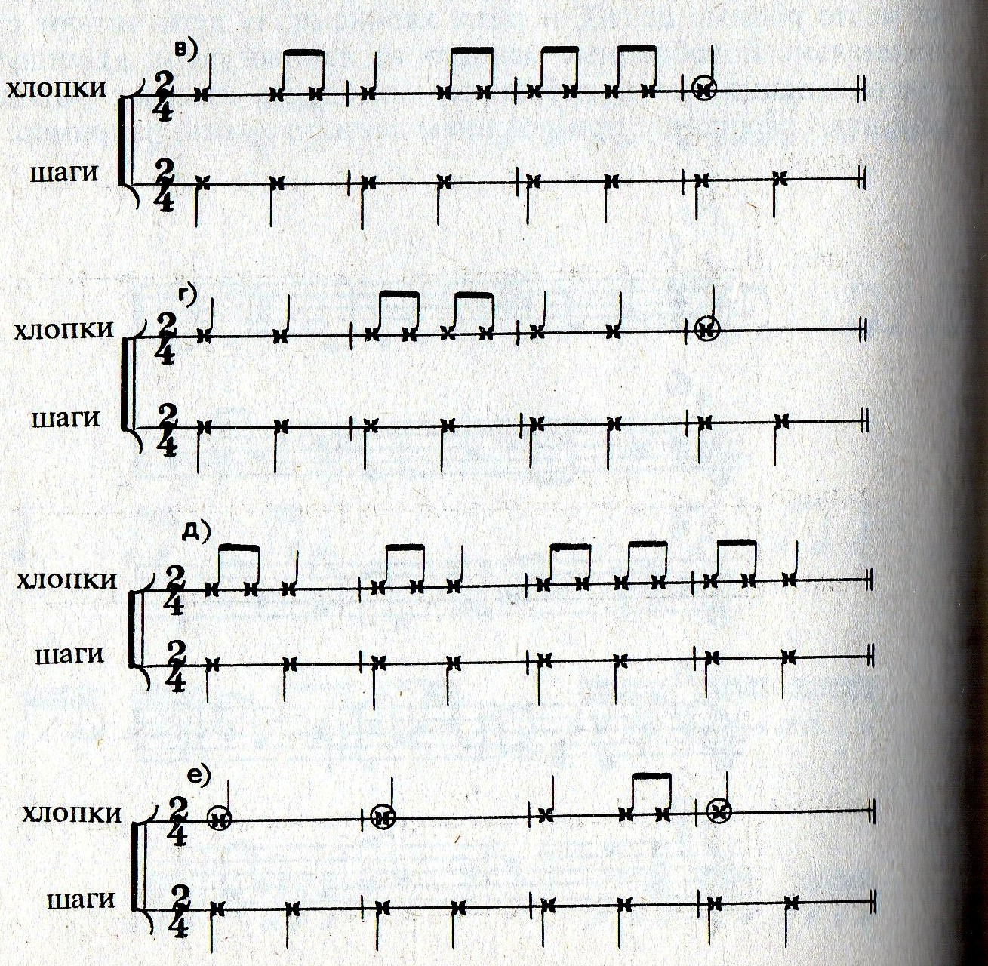

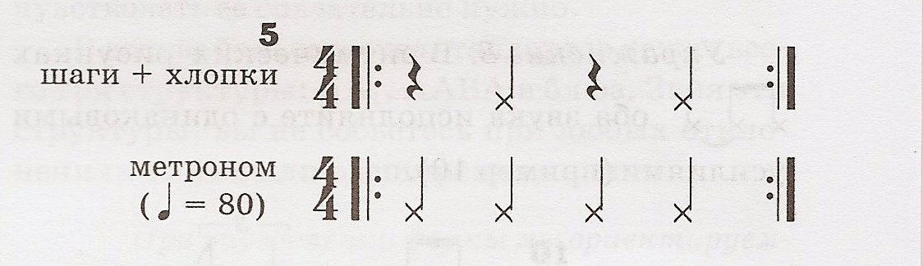
Почти 50 % детей 5-7 летнего возраста имеют дефекты речи. На плечи современного вокального педагога ложатся логопедические задачи, которые должны решаться с помощью все тех же упражнений – игр на различные звуки.
Следует учитывать, что в этом возрасте связь слуха и голоса ребенка еще не окрепла, поэтому многие дети имеют проблемы с чистотой интонации. Здесь помогут давно известные приемы – пение на примарных (удобных) тонах с поддержкой инструмента, пение с педагогом, пение в медленном темпе с осознанием направления движения мелодии, пение скачков-интервалов и так далее.
Большая часть музыкально одаренных детей имеют природно-точную интонацию, но и они, вероятно, столкнутся со сложностью исполнения интервалов и аккордов. Поэтому на первом этапе обучения желательно, а на втором этапе - обязательно пение ученика в ансамбле.
При работе над верным певческим дыханием, как я уже говорила, следует помнить о его подсознательной природе и не акцентировать внимание ребенка на этом процессе. Можно попросить не поднимать плечи, дышать «в животик», «раздуть ребрышки в стороны», дышать тихо, носиком и т.д. Не следует поручать ребенку, контролировать певческий процесс. Вокальное дыхание формируется достаточно долго и не следует этого торопить.
Особое внимание хочется уделить репертуару первого-второго года обучения. Важно, чтобы песенки были простыми, разными, смешными или грустными, со знакомыми детям персонажами – животные, игрушки, герои мультфильмов и сказок. В песенке обязательно должно, что-то произойти. Избегайте созерцательных песен о природе, либо героически-воинственных. Не пережитые эмоции, не понятный сюжет путают ребенка, снижают эмоциональный настрой и желание двигаться дальше. Пусть песен будет много, и вы будете повторять их каждый урок. Особенность детской психики заключается в особой любви к знакомым сюжетам, звукам, словам. Повторяя знакомое, ребенок снимает стресс, настраивается на дальнейшее обучение.

Второй этап
Получив первые навыки пения примерно в течение одного - двух лет, ребенок переходит ко второму этапу обучения, целью которого является закрепление и развитие способностей ребенка. Таким образом, к 7-9 годам ребенок переходит от сугубо эмоционального восприятия музыки к образовательному процессу.
Главным отличием от первоначального этапа является превращение ребенка в союзника, который способен, осознано совершенствовать свои навыки. Педагог может в доступной форме ознакомить ребенка со строением голосового аппарата, расположением органов дыхания, резонаторами, объяснить меры предосторожности (гигиены голоса). Ученик должен почувствовать работу своего голосового аппарата и научиться, им управлять.
Как правило, у начинающих певцов не развито чувство опоры, дыхание у детей ключичное. Даже после освоения на первом этапе верных принципов дыхания преподаватель должен постоянно следить за постановкой корпуса, свободными, опущенными плечами, движением диафрагмы до тех пор, пока верное дыхание не войдет в привычку.
На втором этапе задача педагога - добиваться правильного звукоизвлечения. Главная проблема здесь обычно – убедить ребенка «открыть рот». Распространен зажим мышц нижней челюсти, имеющий, в основном, психологическую природу. Собственный пример педагога, работа с зеркалом, постановка рта для единообразного звучания гласных, короткое и активное произнесение согласных, близкое положение сонорных согласных, ощущение свободной гортани. Всё это способствует свободному звукоизвлечению.
Распевая учащегося, педагог неизбежно столкнется с проблемой развития рабочего диапазона. Здесь следует разъяснить понятия регистров певческого голоса. Детям знакомо звучание головного регистра, с него и логичнее начать освоение понятия. Педагогу необходимо определить переходные звуки и работать над их «микстованием». Особенности головного регистра – высокий, полетный звук, более точное интонирование.
Понятие грудного регистра (низкий, сочный, насыщенный звук) дается ребенку в ощущения. Обычно у начинающих певцов грудной диапазон мал и требует осознанного контроля звучания.
Самым сложным в выработке правильного звукоизвлечения являются, так называемые, «пограничные звуки». Некоторые педагоги вообще советуют не поднимать тему регистров, тем самым не акцентируя внимание учащегося на переходных нотах.
Я же считаю, что рано или поздно, певец столкнется с понятием регистра и лучше, что б это произошло, осознано и под контролем педагога. Определив индивидуально границы «переключения», следует мягко, внимательно исследуя ощущения, добиваться плавного, незаметного перехода, что в конечном итоге, является критерием профессионально звучащего голоса. В идеале, певец не должен ощущать ни самих регистров, ни их границ, только в этом случае доступным становится весь репертуар и легче идет работа над его художественной подачей.
Существуют единые музыкальные принципы дикции – разделение слов, вокальная фразировка, перенесение окончаний к последующему слову. Певец кроме демонстрации голоса, обязан донести главную мысль, заложенную автором, так как вокальное произведение имеет литературное содержание.
Различают три вида произношения:
- Бытовое.
- Сценическая речь.
- Певческое произношение.
Бытовое – русский язык по своим фонетическим свойствам, является одним из благоприятных для пения.
Певческое произношение ближе к сценической речи, но между ними тоже есть различия. В пении же высота гласных точно определенна, произношение ритмически строго организованно, дыхание более продолжительное. Специфика певческой дикции заключается в выдерживании на гласных звуках, гласные поются.
В пении часто смысловые акценты предопределены музыкой, однако нередко музыкальный текст допускает вариантность, когда нужно следовать закономерности логического чтения поэтического текста.
Одновременно с упражнениями на развитие дыхания, выравнивание регистров, следует постоянно и кропотливо работать над точной интонацией. К сожалению, бытует мнение в современном обществе, что филигранная интонация нужна только академическим певцам, эстрадный же вокал, якобы, может позволить себе неточность интонирования в пользу специфических приемов и красок. На мой взгляд, необходимость безупречной интонации неоспорима в любом виде вокального искусства и работа над ней – важнейшая задача педагога. Различные исследования доказывают зависимость интонации от нервно-психической деятельности мозга, от координации слуха и голоса, то есть природных данных. Но неоспоримо и то, что интонация поддается воспитанию и тренажу.(13,46-49)
К концу второго этапа обучения необходимо сосредоточить внимание педагога и учащегося на выработке собственной, неповторимой манеры исполнения. Свойственное детям подражание необходимо мягко корректировать с целью выявления индивидуального тембра и манеры пения. Следует учесть разницу тембров и диапазонов голоса ученика и педагога. Ученик с преобладанием слуховой компоненты восприятия может неосознанно копировать манеру пения и дикции педагога, и при несоответствии типов голоса проблемы неизбежны. Задача педагога здесь – обозначить и объяснить отличия и поощрять каждое проявление неповторимой индивидуальности.
Особое внимание уделите звучанию первой октавы – свободный, без нажима, плавно переходящий звук в головной регистр при восходящем движении и грудной при нисходящем. Гортань опущена. Скачки следует осваивать постепенно от терции к сексте, ровно, без «провалов».
Следует объяснить ученику понятие атаки звука. Существует три вида атаки звука - мягкая, твердая и придыхательная.
Основной является мягкая атака, твердая и придыхательная – вспомогательными. Мягкая атака формируется так же, как и в академическом пении. Придыхательная и твердая участвуют в формировании специфических приемов эстрадного джазового пения. Для совершенствования мягкой атаки даются упражнения на дыхание при спокойных, без напряжения сомкнутых связках.
К концу второго этапа обучения ученик должен ощущать себя вполне самостоятельным певцом, с собственной манерой исполнения, своим вкусом и пристрастиями и пониманием, что многому еще предстоит научиться. Критерием успешного обучения здесь будет пение без явных дефектов, физиологически приятное ученику и эстетически приятное слушателю. В этот период ученик должен иметь репертуар из 5-10 разнохарактерных произведений и участвовать в концертах.

Третий этап

Третьим этапом обучения вокалу является совершенствование вокальных навыков, окончательным формирование голосового аппарата и становление певца как самостоятельного исполнителя.
Следует постепенно переносить акцент обучения с овладения техническими приемами на творческое художественное восприятие учеником каждого музыкального произведения. Активизируйте работу над словом, выявлением стилистических особенностей, «изюминок» произведения. На заключительном этапе обучения ученик должен владеть беглой дикцией, четкой артикуляцией и основами сценической речи.
Эстрадный жанр многолик и можно определить несколько направлений:
    - Эстрадная песня – направление современной музыки. Зачастую, эстрадную песню отождествляют с бытующим понятием «лёгкая музыка», то есть лёгкая для восприятия, общедоступная. Но эстрадная песня не сводится к чистой развлекательности. Так, в советских эстрадных песнях звучат темы гражданственности, патриотизма, борьбы за мир и т.д.

    - Джаз (англ. Jazz) — форма музыкального искусства, возникшая в конце XIX — начале XX века в США в результате синтеза африканской и европейской культур и получившая впоследствии повсеместное распространение. Характерными чертами музыкального языка джаза изначально стали импровизация, полиритмия, основанная на синкопированных ритмах, и уникальный комплекс приёмов исполнения ритмической фактуры — свинг.

    - Блюз (англ. blues от blue devils) — жанр музыки, получивший широкое распространение в 20-х годах XX века. Является одним из достижений афроамериканской культуры. Сложился из таких этнических музыкальных направлений афроамериканского общества как "рабочая песня" (англ. work song), "спиричуэлс" (англ. spirituals) и холер (англ. Holler). Блюз является импровизационной формой музыкального жанра, где в композициях зачастую используют только основной опорный "каркас", который обыгрывают солирующие инструменты. Исконная составляющей жизни афроамериканского населения, его трудностях и препятствиях, возникающих на пути каждого чёрного человека.

    - Соул – возник во второй половине 50-х гг., и к началу 6-х становиться ведущим в афроамериканской музыке. С одной стороны ,Соул породил упрощённую танцевальную поп-музыку, с другой – высокопрофессиональную современную городскую музыку.

    - Авторская песня, или бардовская музыка — песенный жанр, возникший в середине XX века в СССР. Жанр вырос в 1950—1960-е гг. из художественной самодеятельности, независимо от культурной политики советских властей, и быстро достиг широкой популярности. Основной упор делается на поэтичность текста.

    - Рэп – родина - бедный район Нью-Йорка Южный Бронкс. Именно здесь в начале 70-х гг., преимущественно в латиноамериканских и афроамериканских кварталах возникло явление, которое позднее стали называть культурой хип – хопа.

    - Рок-музыка (англ. Rock music) — обобщающее название ряда направлений популярной музыки. Слово "rock" — качать — в данном случае указывает на характерные для этих направлений ритмические ощущения, связанные с определённой формой движения, по аналогии с "roll", "twist", "swing", "shake" и т. п. Такие признаки рок-музыки, как использование электромузыкальных инструментов, творческая самодостаточность (для рок-музыкантов характерно исполнение композиций собственного сочинения). Содержание песен варьируется от лёгкого и не принуждённого до мрачного, глубокого и философского.

    - Поп-музыка (англ. Pop-music от Popular music) — направление современной музыки, вид современной массовой культуры. Основные черты поп-музыки как жанра — простота, мелодичность, опора на вокал и ритм с меньшим вниманием к инструментальной части. Основная и практически единственная форма композиции в поп-музыке — песня. Тексты поп-музыки обычно посвящены личным чувствам.

В процессе обучения педагогу и учащемуся станет понятно тяготение данного исполнителя к определенному стилю. Основой его репертуара будут полюбившиеся песни определенного стиля. И, тем не менее, следует продолжать расширять кругозор ученика и предлагать разножанровые произведения.
К третьему этапу обучения учащийся уже освоил необходимые вокальные навыки, и можно переходить к изучению некоторых особенностей эстрадного вокала.
  - Субтон - (характерным эстрадным приемом пения, где давления под связками меньше, чем над связочным аппаратом, благодаря чему возникает особый, «придыхательный» звук).
  - Фальцет - (пение «без опоры». Позволяет расширить диапазон в сторону высоких нот. Нередко встречается в джазе и поп-музыке).
  - Глиссандо – (также известен как «слайд». Плавный переход с ноты на ноту).
  - Вибрато – (заключается в колебании тона звука, вызываемом периодическим движением диафрагмы).

Особое внимание следует уделить знакомству с джазовой музыкой. Начните с просмотра видеоконцертов, прослушивания записей и исполнения джазовых стандартов. Независимо от возможностей голоса, пение джаза дает
свободу ритма, ощущение неровных ритмических рисунков и развивает внутреннюю свободу певца. Имровизировать нужно начинать с варьирования мелодии и ритма, досочинения брейков (длинных нот и пауз). Попросите ученика, сохраняя мелодическую линию, изменить ритмический рисунок. Не должно вызывать трудностей переход в другую тональность (отклонение и модуляция).
Обязательно следует попеть блюзы. Понятие блюзового квадрата с варьированием и простым аккомпанементом поможет освоить приемы импровизации в заданном пространстве. Обращайте внимание учащегося на правильную артикуляцию, четкую дикцию, фразировку и нюансировку.
С интересом учащиеся воспринимают обучение приемам звукоподражания. Полезно слушать и подражать духовым инструментам (саксофон, труба) как наиболее близким к человеческому голосу. Такая практика помогает. Начинайте осваивать скэт – специфическую слоговую технику, дающую возможность использовать голос как виртуозный инструмент.
Основа джаза - свободный ритм, или свингование. Полезны ритмические упражнения на различные слоги (скэт), в которых участвуют руки, ноги, голос и язык. Например:

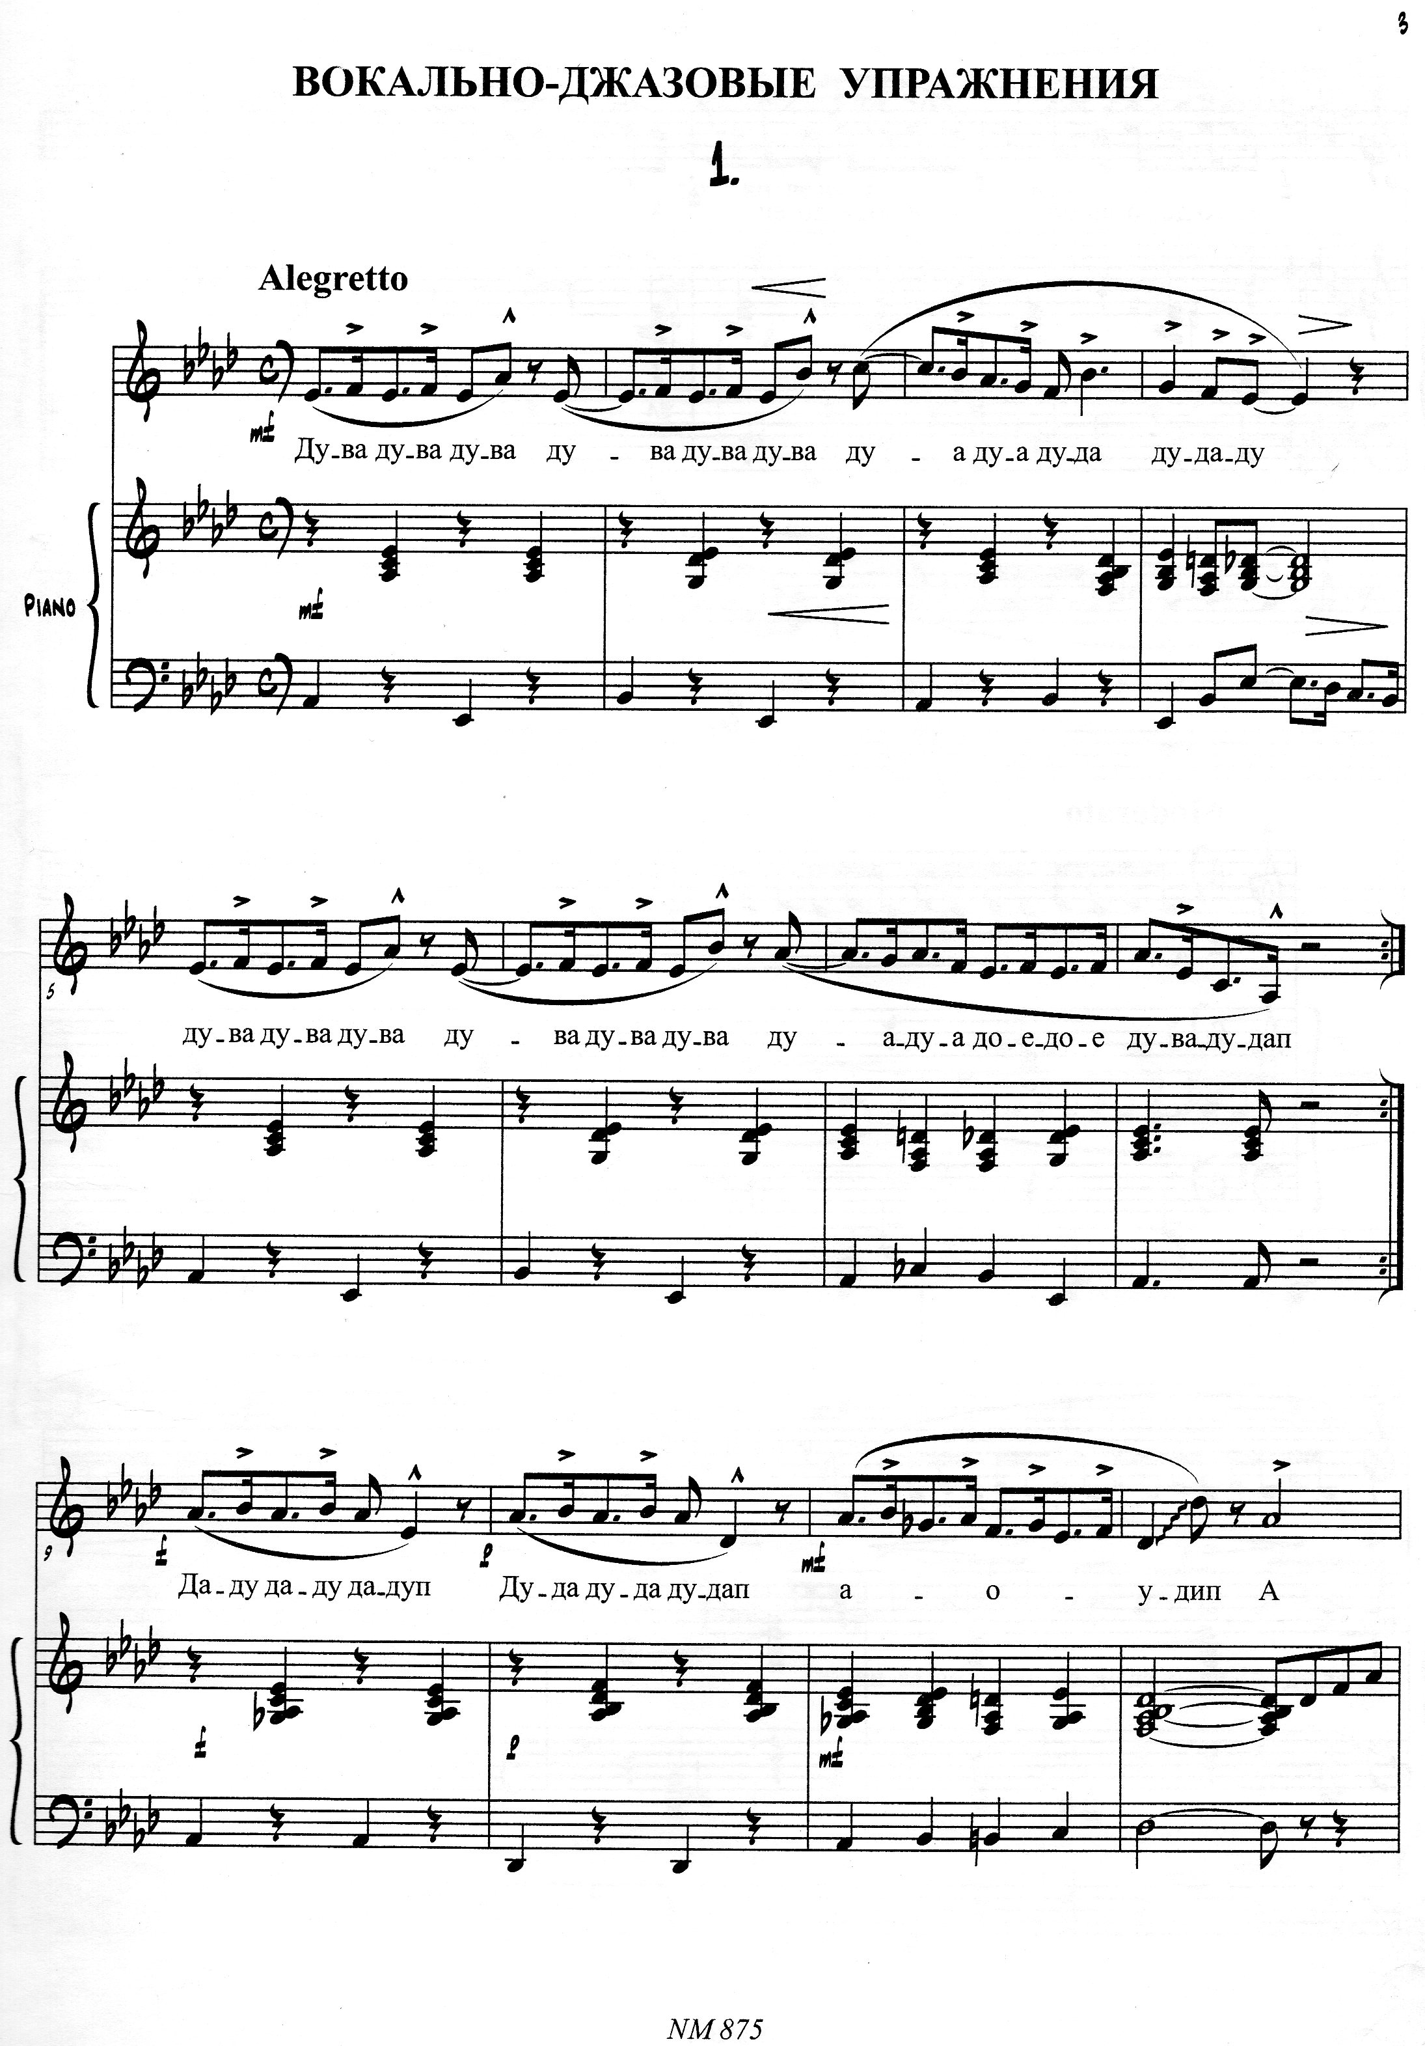
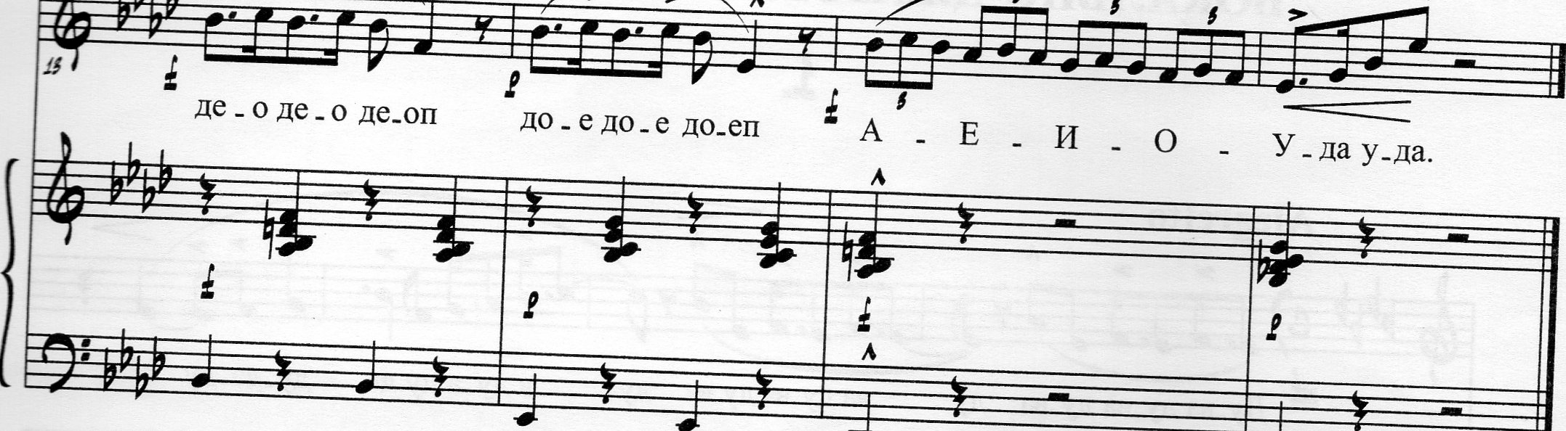

Работайте над синкопой, переакцентовкой с помощью метронома. Например:
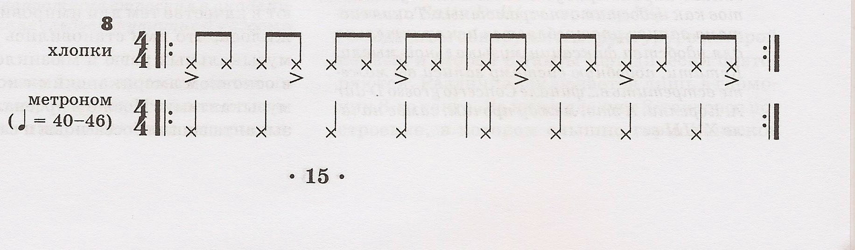
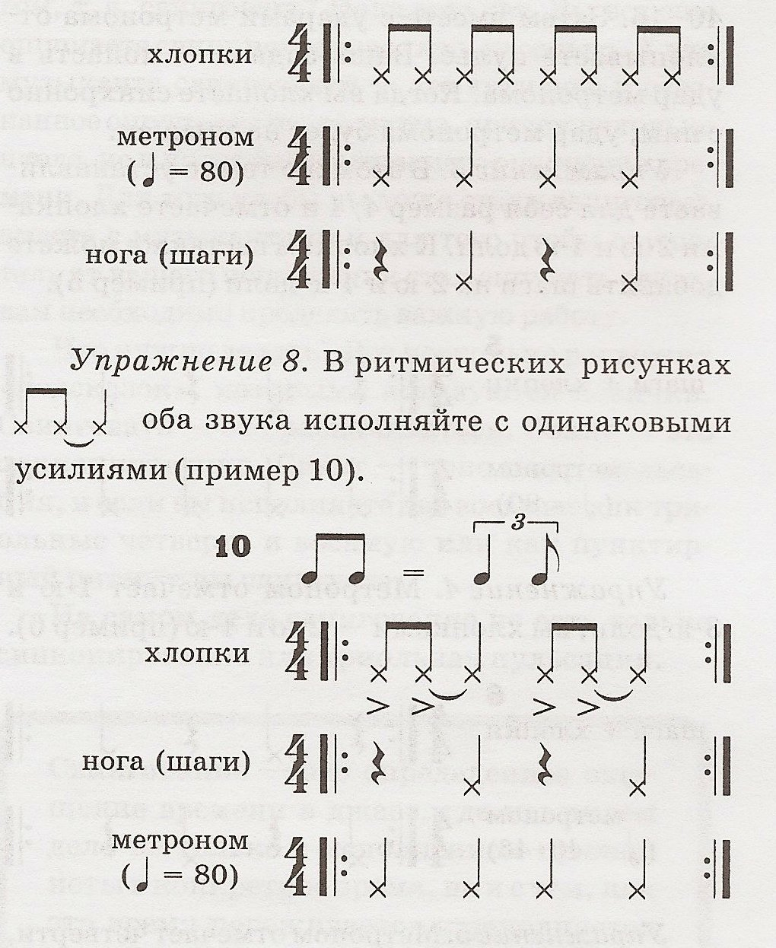

Важно стремиться к приобретению учащимся состояния, когда основные вокально-технические и исполнительские навыки доведены до автоматизма. Только в этом состоянии возможна плодотворная работа над свободой ученика на сцене и воплощением художественного замысла номера. Следует прислушиваться к мнению учащегося и его видению номера и мягко корректировать не совсем продуманные решения. Задача педагога в конечном итоге – не количество спетых нот, а формирование творческой личности, которая впоследствии способна самостоятельно решать исполнительские задачи.
Вывод - в основе воспитания эстрадного певца лежит именно симбиоз теоретических знаний классической школы вокала, практических навыков современного эстрадного певца, и, несомненно, собственный опыт и вкус педагога вокалиста.

ЗАКЛЮЧЕНИЕ
Эстрадное пение, как более молодое направление, еще мало изучено и находится в стадии становления и развития, имеет множество трактовок и различных направлений. Оно отличается большей свободой в трактовке исполнения, большим количеством внутренних течений и направлений.
Благодаря многообразию стилей и жанров является наиболее доступным и популярным видом музыкального искусства, одним из важных средств воспитания масс, особенно детей.
В связи с широкой популярностью у детей и подростков эстрадного искусства возникла необходимость преподавания предмета педагогами не просто с музыкальным, а специальным «эстрадным» образованием. Задача педагога в данном случае - воспитать у учащихся музыкальный вкус, помочь им ориентироваться в многообразии жанров современной эстрады. В то же время, конкретная цель обучения - хорошо, музыкально, выразительно петь самую разную музыку.
Внимательно изучив методическую литературу, мы приходим к выводу: анатомическое строение звукообразующих органов у всех певцов едино, основные навыки, необходимые для исполнения – дыхание, интонация, ровный, широкий диапазон, мышечная свобода и художественное мышление - тоже едины как для академического, так и для эстрадного вокала. Следовательно, основные методы и приемы обучения и воспитания певцов должны базироваться на единых принципах.
Работа в классе сольного пения должна координироваться с изучением целого ряда дисциплин: специальный курс сольфеджио, класс ансамбля, общий курс фортепиано с элементами импровизации и аранжировки, история джазовой и популярной музыки, сценическая подготовка, пластика движения.
Подводя итог своей работы, следует еще раз отметить важность и актуальность методический и практических изысканий в области современной вокальной педагогики эстрадной школы. Сегодняшнему педагогу по вокалу необходимо найти ту грань, «золотую середину», на которой строится всестороннее и всеобъемлющее обучение.
Истинное мастерство педагога, на мой взгляд, в том, чтобы переработать полученный объем информации и выделить то, что не противоречит основным вокальным принципам и «работает» на нужный результат. Следует изучать современную, иногда спорную на первый взгляд, методическую литературу. Интересное, ценное пробуйте сами, и если результат есть – можно вводить в учебный репертуар своих учащихся.
Эстрадно-вокальное искусство – сложное явление, зависимое от множества объективных и субъективных причин. Зачастую методы, дающие отличный результат у одного учащегося, непригодны для воздействия на другого. Поэтому их, (методов), в арсенале талантливого педагога должно быть великое множество.
Кроме того, великое таинство превращения поющего человека в профессионального певца кроется не в технически виртуозном владении голосом, а умении передать художественный замысел композитора и свое видение данного произведения слушателю.
Не следует забывать, что вокальная педагогика-это именно педагогика, которая включает в себя воспитание внутренней культуры и духовности через общение с лучшими образцами мирового вокального искусства.
Задача вокального педагога постоянно совершенствовать практические навыки, собственные и своих учащихся.

СПИСОК ЛИТЕРАТУРЫ.
- О. С. Боромыкова «Коррекция речи и движения с музыкальным сопровождением». М,1999г.
- Е. Поплянова «А мы на уроке - играем».Екатеринбург,2003г.
- В. В. Емельянов «Развитие голоса. Координация и тренаж.»(1 и 2 изд.). СПб, 1997г.
- В. В. Емельянов «Фонопедический метод развития голоса, уровни обучения, последовательность введения упражнений». СПб, 1997г.
- И. И. Ермолова «Коррекция речи и голоса у детей и подростков». М, 1991г.
- Методическая разработка ЛГИК «Гармония в эстрадной музыке».
- Методическая разработка СПбГУКИ «Джазовые распевки в ансамбле»
- Луиза Хэй «Целительные силы вокруг нас». М, 2000г.
- К. С. Станиславский «Работа над собой в творческом процессе воплощения». М,1984г.
- «Анатомия человека», Большая Медицинская Энциклопедия, изд. «Медицина», Москва, 1993г.
- В.Н.Прокопьев «Как стать певцом и сделать карьеру», СПб, 2000г.
- И.К. Назаренко « Искусство пения», М,1963г.
- В.П.Морозов «Биофизические основы вокальной речи» Л,1977г.
- В.В.Емельянов «Координация и тренинг» СП, М,К.,2004г.
- Г.П.Стулова «Хоровой класс», М,1988г.
- М.И.Глинка «Школа пения» журнал «Советская музыка»,№9, 1953г.
- В.А.Багадуров «Очерки по истории вокальной педагогики», Музгиз,1956г.
- А.Е.Варламов «Полная школа пения», М.,1888г.
- Е.В.Малинина «Вокальное воспитание детей», М,Л,1967г.

